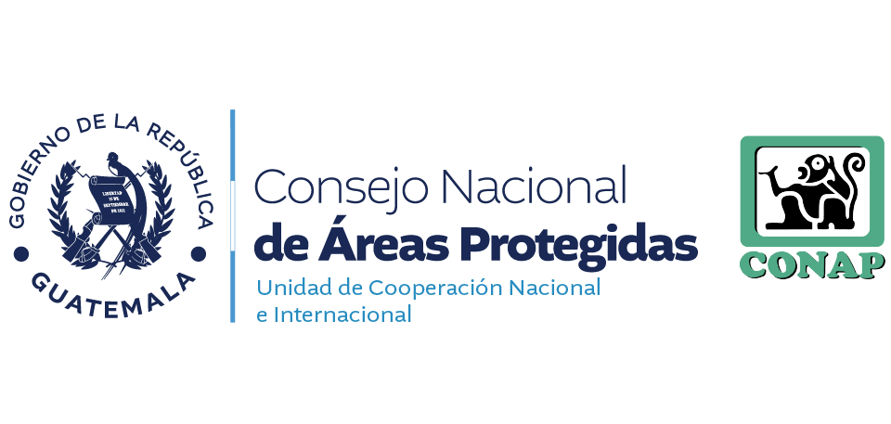
UNIDAD DE COOPERACIÓN NACIONAL E INTERNACIONAL

ENTIDAD: CONSEJO NACIONAL DE ÁREAS PROTEGIDAS
DIRECCIÓN: 5TA AVENIDA 6-06 ZONA 1 7 NIVEL EDIFICIO I.P.M GUATEMALA
HORARIO DE ATENCIÓN: 8:00 AM A 16:30 PM
TELÉFONO: 288
DIRECTORA a.i. : LICENCIADA ELSA LEONELA MAURICIO
ENCARGADA DE ACTUALIZACIÓN: GEOSELIN JUFRENY SANTIZO AJCIP
FECHA DE ACTUALIZACIÓN: 10/11/2025
CORRESPONDE AL MES DE:OCTUBRE
LEY ORGÁNICA DEL PRESUPUESTO DECRETO 101-97 2017 ARTÍCULO 17 TER E. CONVENIOS SUSCRITOS
NO. | NOMBRE DEL CONVENIO | SIGNATARIOS | OBJETIVOS | PUNTO FOCAL | VIGENCIA | FECHA DE SUSCRIPCIÓN | FECHA DE VENCIMIENTO
1 | CONVENIO MARCO DE COOPERACIÓN ENTRE EL CONSEJO NACIONAL DE ÁREAS PROTEGIDAS Y LA ORGANIZACIÓN SEMILLAS DEL OCÉANO | SECRETARIO EJECUTIVO DEL CONSEJO NACIONAL DE ÁREAS PROTEGIDAS Y LA MANDATARIA GENERAL CON REPRESENTACIÓN DE LA ENTIDAD DENOMINADA "SEMILLAS DEL OCEANO, ONG" | ESTABLECER LAS BASES PARA ACORDAR UN MARCO DE COORDINACION ENTRE AMBAS PARTES PARA LA IMPLEMENTACIÓN DE ACCIONES DE COOPERACIÓNTÉCNICA, ACTIVIDADES Y PROYECTOS CONJUNTOS EN MATERIA DE CONSERCACIÓN Y MANEJO SOSTENIBLE DE LOS RECURSOS NATURALES, ÁREAS PROTEGIDAS Y DIVERSIDAD BIOLÓGICA, EDUCACIÓN Y SENSIBILIZACIÓN ASÍ COMO ESTRECHAR LA COOPERACIÓN CONJUNTA EN LA GESTIÓN E IMPLEMENTACIÓN DE INICIATIVAS EDUCATIVAS QUE VIABILICEN LAS POLITICAS PÚBLICAS Y PLANES INSTITUCIONALES. | DIRECCIÓN REGIONAL NORORIENTE, Y REPRESENTANTE LEGAL DE SEMILLAS DEL OCÉANO | 5 AÑOS | 06 DE OCTUBRE 2025 | 06 DE OCTUBRE 2030
2 | CONVENIO DE COOOPRACION INSTITUCIONAL ENTE EL CONSEJO NACIONAL DE ÁREAS PROTEGIDAS Y LA ASOCIACION MULTICULTURAL DE MUJERES PARA EL DESARROLLO INTEGRAL Y SOSTENIBLE -AMMUDIS- | SECRETARIO EJECUTIVO DEL CONSEJO NACIONAL DE ÁREAS PROTEGIDAS Y LA PRESIDENTA DE LA JUNTA DIRECTIVA Y REPRESENTANTE LEGAL DE LA ASOCIACIÓN MULTICULTURAL DE MUJERES PARA EL DESARROLLO INTEGRAL SOSTENIBLE | ES ACORDAR UN MARCO DE COORDINACIÓN Y COLABORACIÓN ENTRE AMBAS ARTES PARA LA IMPLEMENTACION DE ACCIONES DE COOPERACIÓN TÉCNICA E INVESTIGACIÓN ENFOCADAS EN PROMOVER LA CONSERVACION Y EL USO SOSTENIBLE DE LA DIVERSIDAD BIOLÓGICA, GESTIÓN EFECTIVA DE ÁREAS PROTEGIDAS QUE SE UBICAN EN EL DEPARTAMENTO DE IZABAL, ASÍ COMO LA DIFUSIÓN Y DIVULGACIÓN DEL CONOCIMIENTO, REALIZANDO ACCIONES DE COOPERACIÓN CONJUNTAS. | DIRECCIÓN REGIONAL NORORIENTE, UNIDAD DE PUEBLOS INDIGENAS Y COMUNIDADES LOCALES Y POR PARTE DE AMMUDIS, LA REPRESENTANTE LEGAL Y DIRECTORA EJECUTIVA | 5 AÑOS | 22 DE OCTUBRE 2025 | 22 DE OCTUBRE 2030
 | ENCARGADA DE ACTUALIZACIÓN |  |  | Vo.Bo

